Ngân Hàng Thế Giới trân trọng kính mời ông/bà tham dự buổi giới thiệu:

BÁO CÁO PHÁT TRIỂN THẾ GIỚI 2016:
Lợi ích Số

Báo cáo Phát triển Thế giới 2016: Lợi ích Số (WDR 2016) là một báo cáo chủ đạo của Ngân Hàng Thế Giới. Chủ đề báo cáo mang tính công nghệ, nhưng được xem xét qua lăng kính kinh tế phát triển. Báo cáo tập hợp nhiều ví dụ tiêu biểu về việc internet, điện thoại di động và các công nghệ số khác đã mang lại lợi ích số thông qua thúc đẩy phát triển, mở mang cơ hội và tăng cường dịch vụ. Nhưng báo cáo cũng cho thấy rằng ích lợi vẫn chưa được mở rộng và tập trung quá nhiều vào lớp người giàu có, có kĩ năng và quyền lực – những người được trang bị tốt nhất để tận dụng thành quả của cuộc cách mạng số.
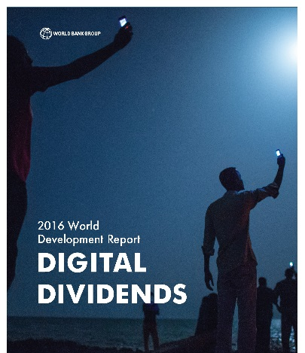
Lễ công bố chính thức báo cáo WDR 2016 tại Hà Nội, Việt Nam sẽ được tổ chức vào ngày 14 tháng 3 năm 2016, vào lúc 13:15 tại Press Club, 12 Lý Đạo Thành. Lễ công bố là một trong hàng loạt các hoạt động thông tin cấp khu vực và quốc gia tiếp theo lễ công bố toàn cầu tại Washington DC ngày 14/1/2016. Nhóm tác giả WDR 2016 của Ngân Hàng Thế Giới sẽ trình bày một bài tổng quan về các nội dung chính trong Báo cáo và thảo luận cách thức mà các nước có thể tận dụng tối đa lợi ích kinh tế và xã hội từ công nghệ số và tiếp cận internet.

Tạo điều kiện truy cập internet là tiền đề cho việc mang lại lợi ích công nghệ số tới mọi người, mọi nơi. Nhưng bản thân việc mở rộng công nghệ số nói riêng là chưa đủ. Báo cáo WDR 2016 cho rằng, nếu muốn đạt được lợi ích tối đa từ cuộc cách mạng số thì các nước cũng cần phải có thêm “thành phần analog”, tức là phải hoàn thiện quản lí nhà nước nhằm đảm bảo môi trường cạnh tranh giữa các doanh nghiệp, phải hướng kĩ năng người lao động theo đòi hỏi của nền kinh tế mới, và phải đảm bảo trách nhiệm giải trình thể chế. Có thể tải về báo cáo tại: www.worldbank.org/wdr2016

Để biết thêm thông tin và đăng ký, xin liên hệ Ms. Bùi Thị Phương Nga, email tbui3@worldbank.org, tel: 39378281 hoặc dd: 0912163956

Chương trình dự kiến
Hội thảo Công bố Báo cáo Phát triển Thế giới 2016 của Ngân hàng Thế giới
Hà Nội, ngày 14 tháng 3 năm 2016

Press Club, 12 Lý Đạo Thành, Hoàn Kiếm, Hà Nội

Thời gian | Chương trình
1.15 – 1.30 | Đăng ký - Đón tiếp đại biểu
1.30 – 1.45 | Diễn văn khai mạc của đại diện Chính phủ và Ngân hàng Thế giới
1.45 – 2.10 | Trình bày về WDR 2016 (20 phút) và Video – Các tác giả của WDR 2016
2.10 – 2.30 | Thảo luận về tác động của kỹ thuật số tới Việt Nam
2.30 – 2.55 | Thảo luận với đại biểu và báo chí
2.55 – 3.15 | Kết luận

Trình bày Báo cáo Phát triển Thế giới 2016
Mr. Deepak Mishra, Chuyên gia kinh tế trưởng, Đồng giám đốc WDR 2016, Ngân Hàng Thế Giới
Mr. Uwe Deichmann, Chuyên gia Phát triển Đô Thị cao cấp, Đồng giám đốc WDR 2016, Ngân Hàng Thế Giới

Đại biểu tham gia thảo luận
Ông Lê Xuân Định, Cục trưởng Cục Thông tin KH&CN Quốc gia, Bộ Khoa học và Công nghệ
Ông Trương Gia Bình, Chủ tịch, Tập đoàn FPT

Dẫn chương trình
Ông Lê Quốc Vinh, Chủ tịch kiêm CEO, Công ty LêBros

